 | г. Новосибирск |  |  | 05/ноября/2024г.
ТЕХНИЧЕСКОЕ ЗАДАНИЕ № 00227/2024
Замена проводов ВЛ-0,4, установка прожекторов освещения территории
здания по адресу: НСО, г. Чулым, ул. Кооперативная, д.103

 | Заказчик: |  | АО «Новосибирскэнергосбыт»
 | Место работ: |  | НСО, г. Чулым, ул. Кооперативная, д.103
 | Предмет объекта закупки: |  | Замена проводов ВЛ-0,4, установка прожекторов освещения территории здания по адресу: НСО, г. Чулым, ул. Кооперативная, д.103
 | Срок оказания услуг: |  | В течение 30 календарных дней с даты подписания договора.
 | Сведения о начальной (максимальной) цене договора: |  | Начальная (максимальная) цена является предельной общей ценой договора с победителем на поставку товара (работ, услуг) в течение срока его действия и составляет:  130 980,00 (сто тридцать тысяч девятьсот восемьдесят рублей 00 копеек), в том числе НДС 20% 21 830,00 руб.
 | Условия предоставления (подготовки) документов: |  | Участник занявший первое место обязан, в течение 5 (пять) дней разработать сметную документацию на основании предложенной цены на выполняемые работы и предоставить на согласование Заказчику.
 | Порядок расчетов: |  | -Аванс не предусмотрен;  - Оплата выполненных работ осуществляется не позднее 7 (Семи) рабочих дней с момента подписания Сторонами Актов выполненных работ по форме КС-2 и справки о стоимости выполненных работ и затрат по форме КС-3.
 | Гарантийный срок на выполняемые работы составляет: |  | - на выполненные работы – 36 месяцев с даты подписания сторонами акта о приемке выполненных работ,  - на примененные материалы - в соответствии с нормами, действующими в Российской Федерации.
 | Требования к товарам (материалам): |  | Применяемые товары (материалы, изделия и комплектующие) должны быть сертифицированы и соответствовать требованиям и нормам противопожарной, гигиенической и иной безопасности, предусмотренной законодательством Российской Федерации к данным видам товаров. Используемый при выполнении работ товар (материал) должен быть новым, который не был в употреблении, в ремонте, который не был восстановлен, у которого не была осуществлена замена составных частей, не были восстановлены потребительские свойства и должен соответствовать ГОСТам и другим нормативным документам. Все поставляемые для проведения работ товары (материалы) должны иметь соответствующие сертификаты качества, пожарные сертификаты, технические паспорта и другие документы, удостоверяющие их качество. Копии сертификатов и т.п. должны быть предоставлены Заказчику до момента начала производства работ, выполняемых с использованием соответствующих товаров (материалов). Подрядчик несет ответственность за соответствие используемых товаров (материалов) государственным стандартам и техническим условиям. Подрядчик несет ответственность за ненадлежащее качество предоставленных им товаров (материалов).  Все необходимые для производства работ материалы включены в стоимость выполнения работ и предоставляются Подрядчиком.
 | Требования к Подрядчику при проведении работ: |  | Подрядчик обязан обеспечить за свой счет и на свой риск надлежащее хранение материалов, инструментов и другого имущества Подрядчика, находящегося на территории Заказчика. Подрядчик отвечает за строгое соблюдение правил техники безопасности, пожарной безопасности, правил охраны труда при производстве работ на территории Заказчика.  Подрядчик несет ответственность за все действия своего персонала, в том числе и за соблюдение персоналом законодательства Российской Федерации. Подрядчик обязан обеспечить постоянное присутствие на объекте лица, осуществляющего контроль над выполнением работ (прораб) и ответственного за персонал Подрядчика и технику безопасности проведения работ (бригадир).
 | Условия выполнения работ: |  | В соответствии с локальными сметными расчетами, а также в соответствии с нормами и требованиями ГОСТ, СНиП, СанПин, НПБ, нормативных документов в области охраны и безопасности производства работ, а также требованиям соответствующих надзорных и инспектирующих органов.  Подрядчик обязан безвозмездно исправить по требованию Заказчика все выявленные недостатки, если в процессе выполнения работ были допущены отступления от условий договора, ухудшившее качество работы в согласованные сроки с Заказчиком.
 | Порядок выполнения работ: |  | Подрядчик перед началом работ на объекте обязан представить Заказчику следующие документы:  - Приказ или распоряжение о назначении ответственного за проведение работ;  - Список сотрудников принимающих участие в ведении работ по договору;  - Список персонала с наличием удостоверения монтажника-высотника (при необходимости);  - Список персонала с наличием удостоверения стропальщика (при необходимости);  - Копии удостоверений специалистов на соответствующую квалификационную группу по электробезопасности;  - График ведения работ (за подписью руководителя).  Подрядчик обязан обеспечить своих сотрудников рабочей экипировкой.  Заказчик не несёт ответственности за сохранность личных вещей, оборудования и инструмента Подрядчика.  Если в течение 5 (пяти) календарных дней после подписания Договора Подрядчик не начинает работы на объекте Заказчик вправе начать претензионную работу. Подрядчик обязан представить Заказчику акты на скрытые работы в течении 3(трёх) рабочих дней, с момента выполнения актируемых работ. Подрядчик обязан оформить у Заказчика акты на огневые работы, при работе без актов - работы будут остановлены.  Режим работы с 8-00 до 17-00 рабочие дни.
 | Требования к безопасности работ: |  | Требования по соблюдению безопасности при выполнении работ и нахождении на объекте: Вся полнота ответственности при выполнении работ на объекте за соблюдением норм и правил по технике безопасности и пожарной безопасности возлагается на Исполнителя работ. Организация и выполнение работ должны осуществляться при соблюдении законодательства Российской Федерации об охране труда. Ответственность за пожарную безопасность на объекте, своевременное выполнение противопожарных мероприятий, обеспечение средствами пожаротушения несет персонально руководитель подрядной организации или лицо, его заменяющее. Организация работ должна обеспечивать безопасность труда работающих на всех этапах производства работ.  В соответствии с ПОТ ЭЭ работы, проводимые Исполнителем на электрооборудовании объектов Заказчика по нарядам и распоряжением регистрируются в журнале учета работ по нарядам и распоряжениям. Мероприятия по охране труда должны обеспечиваться выдачей необходимых средств индивидуальной защиты, выполнением мероприятий по коллективной защите работающих.
 | Порядок сдачи и приемки результатов выполненных работ: |  | Подрядчик, по требованию Заказчика, обязан предоставлять информацию о ходе выполнения работ. Рассмотрение и приемка результатов выполненных работ осуществляется уполномоченной Заказчиком комиссией в соответствии со сроками выполнения работ. Срок приёмки работ 3 (три) рабочих дня, которые входят в общий срок выполнения работ.  Подрядчик при приёмке результатов выполненных работ обязан представить Заказчику следующие документы:  - Сертификаты (разрешения, аккредитации, аттестации и т.п.) соответствия на материалы;  - Акты на скрытые работы (при необходимости);  - Журнал ведения работ (при необходимости);  - Акты по форме КС-2, КС-3 в соответствии с локально-сметным расчётом.  Контактное лицо - для получения дополнительной информации по вопросам технического задания обращаться к Федорченко Валерию Николаевичу, телефон: (383) 273-98-98 (доп.73-435), моб.т.8-983-123-68-94 e-mail: valeriy.fedorchenko@nskes.ru
 | Наименование и объемы выполняемых работ: |  | Согласно дефектной ведомости
 |  | Дефектная ведомость/Техническое задание
 |  | Внешнее электроснабжение административных зданий: НСО, г. Чулым, ул. Кооперативная, 103
№пп | Наименование работ | Ед. изм. | Кол-во | Примечание
 | Замена проводов ВЛ-0,4, установка прожекторов освещения |  |  | Территория административных зданий
 | 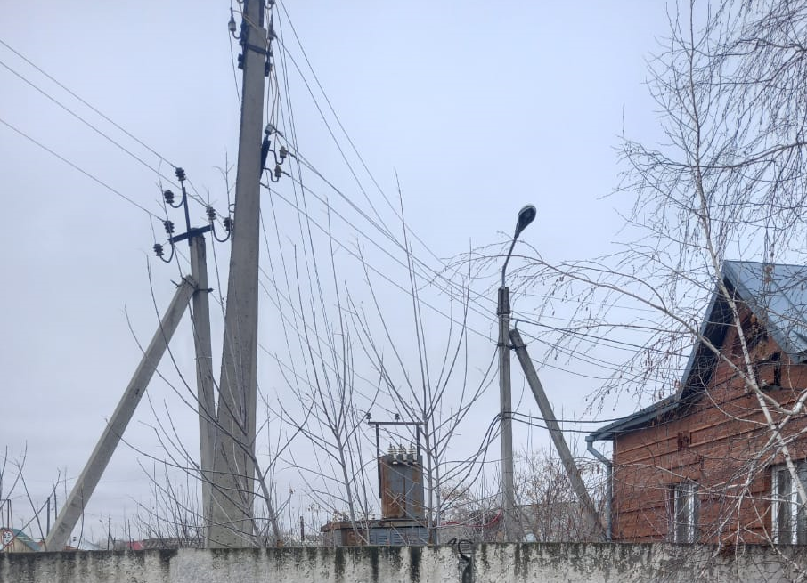 | 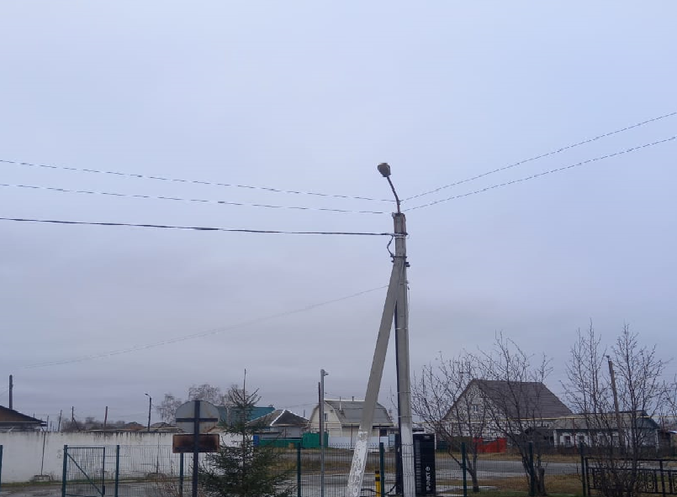
1 | Демонтаж провода АС-50 (4нитки) | м | 110
2 | Демонтаж провода АС-16 (2нитки) | м | 100
3 | Демонтаж с опоры металлоконструкций с изоляторами | шт | 6
4 | Монтаж провода СИП4 2х16 мм² | м | 60
5 | Монтаж провода СИП4 4х35+1*16 мм² | м | 75
6 | Монтаж провода СИП4 4х35 мм² | м | 50
7 | Монтаж анкерных зажимов РА-1500 | шт | 6
8 | Монтаж анкерных зажимов РА 35х100 | шт | 8
9 | Монтаж концевого анкера СА-1500 | шт | 14
10 | Монтаж прокалывающих зажимов ОР-10 | шт | 6
11 | Монтаж щита управления ЩМП25.30.15 IP54 | шт | 1
12 | Монтаж фотореле | шт. | 1
13 | Монтаж светильника светод. Навигатор, 100Вт | шт | 3
14 | Монтаж кронштейна светильника | шт | 3
15 | Монтаж бандажной ленты | м | 34
16 | Работа монтажной вышки | час | 8
17 | Транспортные (накладные) расходы
 | Материал
1 | СИП4 2х16 мм² | м | 60
2 | СИП4 4х35+1*16 мм² | м | 75
3 | СИП4 4х35 мм² | м | 50
4 | Концевой анкер СА 1500 | шт | 14
5 | Анкерный зажим РА-35-100 | шт | 8
6 | Анкерный зажим РА- 1500 | шт | 6
7 | Лента бандажная | м | 34
8 | Скрепа | шт | 34
9 | Кронштейн светильника КР 3.1 | шт | 3
10 | Щит ЩМП 25.30.15 IP54 | шт | 1
11 | Светильник светод Навигатор-100 Вт | шт | 3 | давальческий материал
12 | Зажим прокалывающий ОР-10 | шт | 6
13 | Автомат.выключатель 1Р, 16А | шт | 2 | давальческий материал
14 | Контактор КМИ-9А | шт | 1
15 | Фотореле ФР601 | шт | 1 | давальческий материал
16 | Шина заземляющая на изоляторе | шт | 1
17 | Провод ПуВ 1х6 мм² | м | 1
18 | Провод ПВС 3х1,5 мм² | м | 10
19 | Кабель ВВГ 2х2,5 мм² | м | 4,5
Согласовано:
Директор департамента по  обеспечению деятельности | /_________________/ |  | К.П. Пивень

